Từ hạt lanh đến lớp phủ bảo vệ gỗ
Hành trình biến tính dầu thực vật ở phòng R&D
Trần Vũ Linh · Phòng R&D, Công ty TNHH SX TM Hóa Keo Bình Thạnh · 12/2025 – 06/2026
Có một câu hỏi rất đơn giản đứng sau toàn bộ dự án này: liệu chúng ta có thể tự làm ra một loại dầu bảo quản gỗ tốt ngang hàng nhập khẩu, từ nguyên liệu thực vật rẻ tiền trong nước hay không?
Dầu lau gỗ cao cấp trên thị trường — Rubio Monocoat, Osmo và các thương hiệu hardwax oil khác — đều đắt và phải nhập. Trong khi đó, dầu lanh và dầu trẩu lại là những nguyên liệu quen thuộc, giá thấp. Vấn đề nằm ở chỗ dầu thực vật thô khô rất chậm, kém kháng nước và dễ mốc. Suốt sáu tháng, phòng R&D đã đi tìm cách 'nâng cấp' những giọt dầu thô ấy thành một lớp phủ thực sự bảo vệ được mặt gỗ. Đây là câu chuyện của hành trình đó.
1. Bắt đầu từ những giọt dầu thô
Mọi thứ khởi đầu với hai loại dầu nền. Dầu lanh (Raw Linseed Oil – RLO) ép từ hạt lanh, lỏng và vàng nhạt, thấm sâu và tôn vân gỗ rất đẹp — nhưng khô cực chậm (cả tuần vẫn chưa khô hẳn) và kém chịu nước.
Người bạn đồng hành của nó là dầu trẩu (Tung Oil – TO), ép từ hạt cây trẩu. Nhờ cấu trúc nối đôi liên hợp đặc biệt (acid α-eleostearic), dầu trẩu khô nhanh hơn và cho màng dai, kháng nước vượt trội. Bộ đôi RLO + TO chính là xương sống của gần như mọi công thức về sau.
Nhưng bản thân dầu nền là chưa đủ. Chìa khóa nằm ở tủ hóa chất biến tính — nơi mỗi chất giữ một vai riêng:
Hóa chất | Vai trò chính
MA (Maleic Anhydride) | Gắn nhóm -COOH vào mạch dầu → nhũ hóa, tăng kháng nước
2HEA | Gắn nhóm acrylate → cho phép đóng rắn bằng tia UV
Glycerine | Tạo polyol (-OH) → phản ứng với isocyanate (dầu 2K)
BPO / DBTL | Khơi mào gốc tự do / xúc tác organotin
CF100, Co-Zr-Ca | Chất làm khô (drier) xúc tác oxy hóa
Sáp 8120M | Wax cứng, chống xước, tạo bề mặt trơn
PM, DBE, A100 | Dung môi giúp dầu lỏng, dễ lau

2. Bước ngoặt: phản ứng malein hóa
Ý tưởng cốt lõi là nấu dầu với Maleic Anhydride ở nhiệt độ cao để gắn nhóm -COOH vào mạch dầu. Nhóm này giúp dầu nhũ hóa được với nước, thấm ướt tốt hơn, kháng nước hơn, và tạo sẵn 'cầu nối' cho các phản ứng nâng cao sau này.
Chúng tôi thử nhiều tỷ lệ MA khác nhau và kết quả rất rõ ràng:
Mẫu | Dầu nền | %MA | Nhận xét
M2005 ⭐ | RLO | 6% | Trong, ít mùi, khô 6-8h (có CF100) — khuyến nghị
M2205 | RLO | 10% | Đục, mùi acid nặng, khô chậm 2-3 ngày
MATR v1 | RLO+TO (3:1) | 10% | Kháng nước rất tốt, nhưng gây cong vênh
MATR v2 | RLO+TO (3:1) | 11% | Cải tiến với quy trình 'lót RLO sống'

Bài học đầu tiên: nhiều MA hơn không có nghĩa là tốt hơn. 6% MA cho sự cân bằng đẹp nhất giữa độ trong, mùi, tốc độ khô và khả năng kháng nước. M2005 trở thành 'con ngựa chủ lực' cho hầu hết ứng dụng.
Một phát hiện thú vị: dầu RLO thô khi thêm chất làm khô CF100 sẽ đen sậm và dính. Nhưng sau khi malein hóa, mẫu M2005 thêm CF100 lại không hề đổi màu và ráo mặt chỉ sau 6-8 giờ. Đúng là một bước nhảy.
3. MATR v1 và bài học mang tên 'cong vênh'
Khi kết hợp cả RLO và TO rồi malein hóa, chúng tôi có MATR — dòng dầu kháng nước mạnh nhất trong toàn bộ nghiên cứu. Các bài test dài hạn cho kết quả ấn tượng.
Test ngâm nước 24 giờ
Trên ván sàn biến tính, sự khác biệt lộ ra ngay ở độ ẩm hút vào:
Chỉ tiêu | Dầu mẫu TM | Dầu MATR v1
Nước ngâm | Vàng, có ván dầu nổi | Trong suốt, không ván dầu
Độ ẩm vùng ngâm | 35-37% (thấm hoàn toàn) | 17-18%
Màu sắc gỗ | Thay đổi nhiều | Ít thay đổi

Nhưng rồi... phơi nắng một tháng
Đây là lúc câu chuyện có khúc quanh. MATR v1 chống nước xuất sắc, khô nhanh, màng cứng và dẻo dai. Thế nhưng sau 30 ngày phơi thời tiết, tấm gỗ phủ MATR v1 lại cong vênh nhiều nhất trong tất cả các mẫu.
Nguyên nhân: màng dầu quá cứng, không co giãn cùng gỗ khi gỗ nở ra và co lại theo độ ẩm. Sức căng tích tụ khiến tấm ván cong. Một bài học kinh điển — chống nước và độ mềm dẻo là hai mục tiêu phải cân bằng, không thể chỉ chạy theo một phía.
4. MATR v2: lời giải nằm ở lớp lót
Làm sao giữ được khả năng kháng nước của MATR mà bỏ được tật cong vênh? Câu trả lời hóa ra rất mộc mạc: lót một lớp RLO sống trước, chờ một giờ, rồi mới lau MATR lên trên. Lớp dầu lanh thô đóng vai trò 'đệm' mềm giữa thớ gỗ và lớp màng MATR cứng.
Chúng tôi đặt quy trình mới này (mẫu) cạnh dầu OBT01N đang sản xuất (đối chứng) và phơi thời tiết 30 ngày trên gỗ bạch đàn. Kết quả:
Thời điểm | OBT01N (đang SX) | RLO sống → MATR (mẫu)
15 ngày | Sẫm màu, xám hóa + mốc, xù ghim | Giữ tông vàng đều, vân gỗ rõ, không xù ghim
30 ngày | Bạc màu rõ, lão hóa mạnh, xù ghim nặng | Vẫn giữ màu vàng nâu, bề mặt láng, chưa xù ghim
Cong vênh / Nứt | Có xuất hiện | Chưa ghi nhận

⭐ Đây là một trong những kết quả đẹp nhất của cả dự án: quy trình 'lót RLO sống → MATR' vừa vượt dầu đang sản xuất về độ bền màu và chống rửa trôi nước mưa, vừa khắc phục trọn vẹn nhược điểm cong vênh của MATR v1. Đôi khi lời giải hay nhất không nằm ở công thức, mà ở cách thi công.
5. Hardwax Oil: khi dầu gặp sáp
Hướng đi song song là dầu sáp cứng (Hardwax Oil) — mô phỏng chính dòng sản phẩm cao cấp của Rubio và Osmo. Nguyên lý là hệ bảo vệ ba lớp: dầu thấm sâu vào mao quản gỗ, một lớp chuyển tiếp dầu-sáp, và trên cùng là màng sáp siêu mỏng vẫn 'thở' được.
Sau nhiều lần thử dung môi và tỷ lệ sáp, công thức Hardwax 3005 'M2' nổi lên là tốt nhất — điểm mấu chốt là dùng dung môi PM thay cho A100, giảm parafin, và giữ sáp ở mức ~2%:
Chỉ tiêu | M1 (Parafin+A100) | M2 ⭐ (DBE+PM) | M3 (sáp 4%)
Dung dịch | Đặc sệt, đục | Lỏng, chảy tốt, trong | Đặc, đục
Thao tác lau | Khó | Dễ | Hơi khó
Khô hoàn toàn | 5 ngày | 3 ngày | 5 ngày
Kháng nước | Có vết, xù ghim | Hầu như không vết | Có vết, xù ghim

Song song, một hướng cao cấp hơn cũng được mở ra: dầu 2K từ glycerolysis. Bằng cách nấu RLO với 6% glycerine tạo polyol, rồi đóng rắn với isocyanate HI100, chúng tôi thu được màng urethane khô dưới 12 giờ và kháng nước rất tốt — dù quy trình phức tạp và giá thành cao hơn hẳn hệ 1K.
6. Nhũ tương và glaze màu: giảm VOC, thêm sắc
Để giảm dung môi hữu cơ (VOC) và giá thành, chúng tôi chuyển dầu thành hệ nhũ tương. Có hai kiểu: W/O (nước trong dầu — dễ lau, ít vàng gỗ) và O/W (dầu trong nước — thấm nhanh, khô nhanh, rửa dụng cụ dễ).
Với nhũ W/O, một chi tiết nhỏ tạo khác biệt lớn: parafin oil giúp nhũ ổn định và kháng nước, trong khi glycerine lại làm giảm hiệu quả. Mẫu 'C' dùng parafin cho nhũ bền 48h và không để lại vết nước.
Chỉ tiêu | W/O (hệ dầu) | O/W (hệ nước)
Thời gian khô | ~7-8h | 3-4h (nhanh hơn)
Xù ghim gỗ | Rất ít | Hơi xù
Ngả vàng gỗ | Ít vàng | Vàng hơn
Kháng nước | Rất tốt | Có vết nhẹ

Cuối cùng là Glaze lau (dầu nhũ màu) — dầu nhũ O/W pha màu, lau lên nền lót để tạo hiệu ứng vân gỗ mà không làm đục lớp sơn phủ sau đó. Công thức Glaze 2804 đạt độ bám 4-5/5B trên cả hai loại nền, giữ nét tốt và cho thời gian thao tác dài hơn màu lau thông thường (20-30 phút so với 15-20 phút).
7. UV Oil: chạm tới tương lai
Hướng đi tham vọng nhất là dầu đóng rắn bằng tia UV. Ý tưởng: gắn thêm nhóm acrylate (qua 2HEA) vào dầu đã malein hóa, để khi chiếu đèn UV, các nối đôi C=C lập tức khâu mạng và đóng rắn gần như tức thì.
Hai hướng được thử. MATR UV (8% HEA) khô mặt ngay dưới đèn UV — nhưng ngả vàng nhiều và thấm rút kém. RLO UV (4% HEA) thì ngược lại: không khô được bằng UV, nhưng ngả vàng cực ít, thấm tốt và dẻo dai.
Tiêu chí | MATR UV (8%HEA) | RLO UV (4%HEA)
Khô bằng UV | Khô ngay | Không khô
Ngả vàng | Nhiều | Rất ít
Thấm rút | Kém | Tốt
Mùi | Nồng | Nhẹ
Ứng dụng gợi ý | UV Oil thương mại | Dầu 1K cao cấp

UV Oil vẫn là mảnh ghép cần hoàn thiện: giảm ngả vàng (giảm TO, dùng photoinitiator PI-819), tăng %HEA để RLO UV khô được, và cải thiện độ thấm. Nhưng hướng đi đã rõ.
8. Nhìn lại và bước tiếp
Sau sáu tháng, bức tranh đã thành hình. Từ một giọt dầu lanh thô khô chậm và kém bền, chúng tôi có trong tay cả một họ sản phẩm:
- M2005 (6% MA) — dầu nền chủ lực, đã hoàn thiện, sẵn sàng cho nhũ W/O và O/W.
- MATR v2 (lót RLO sống) — vượt dầu đang sản xuất, đã hóa giải cong vênh.
- Hardwax 3005 M2 — dầu sáp cứng 1K khô 16h, đầy triển vọng.
- RLO UV (4% HEA) — ít vàng, dẻo dai, thấm tốt, hướng tới phân khúc cao cấp.
Toàn cảnh: từ một giọt dầu đến cả một họ sản phẩm
Nếu vẽ lại toàn bộ hành trình trên một sơ đồ, mọi thứ đều bắt nguồn từ RLO rồi rẽ nhánh thành các dòng sản phẩm khác nhau qua từng phản ứng biến tính:
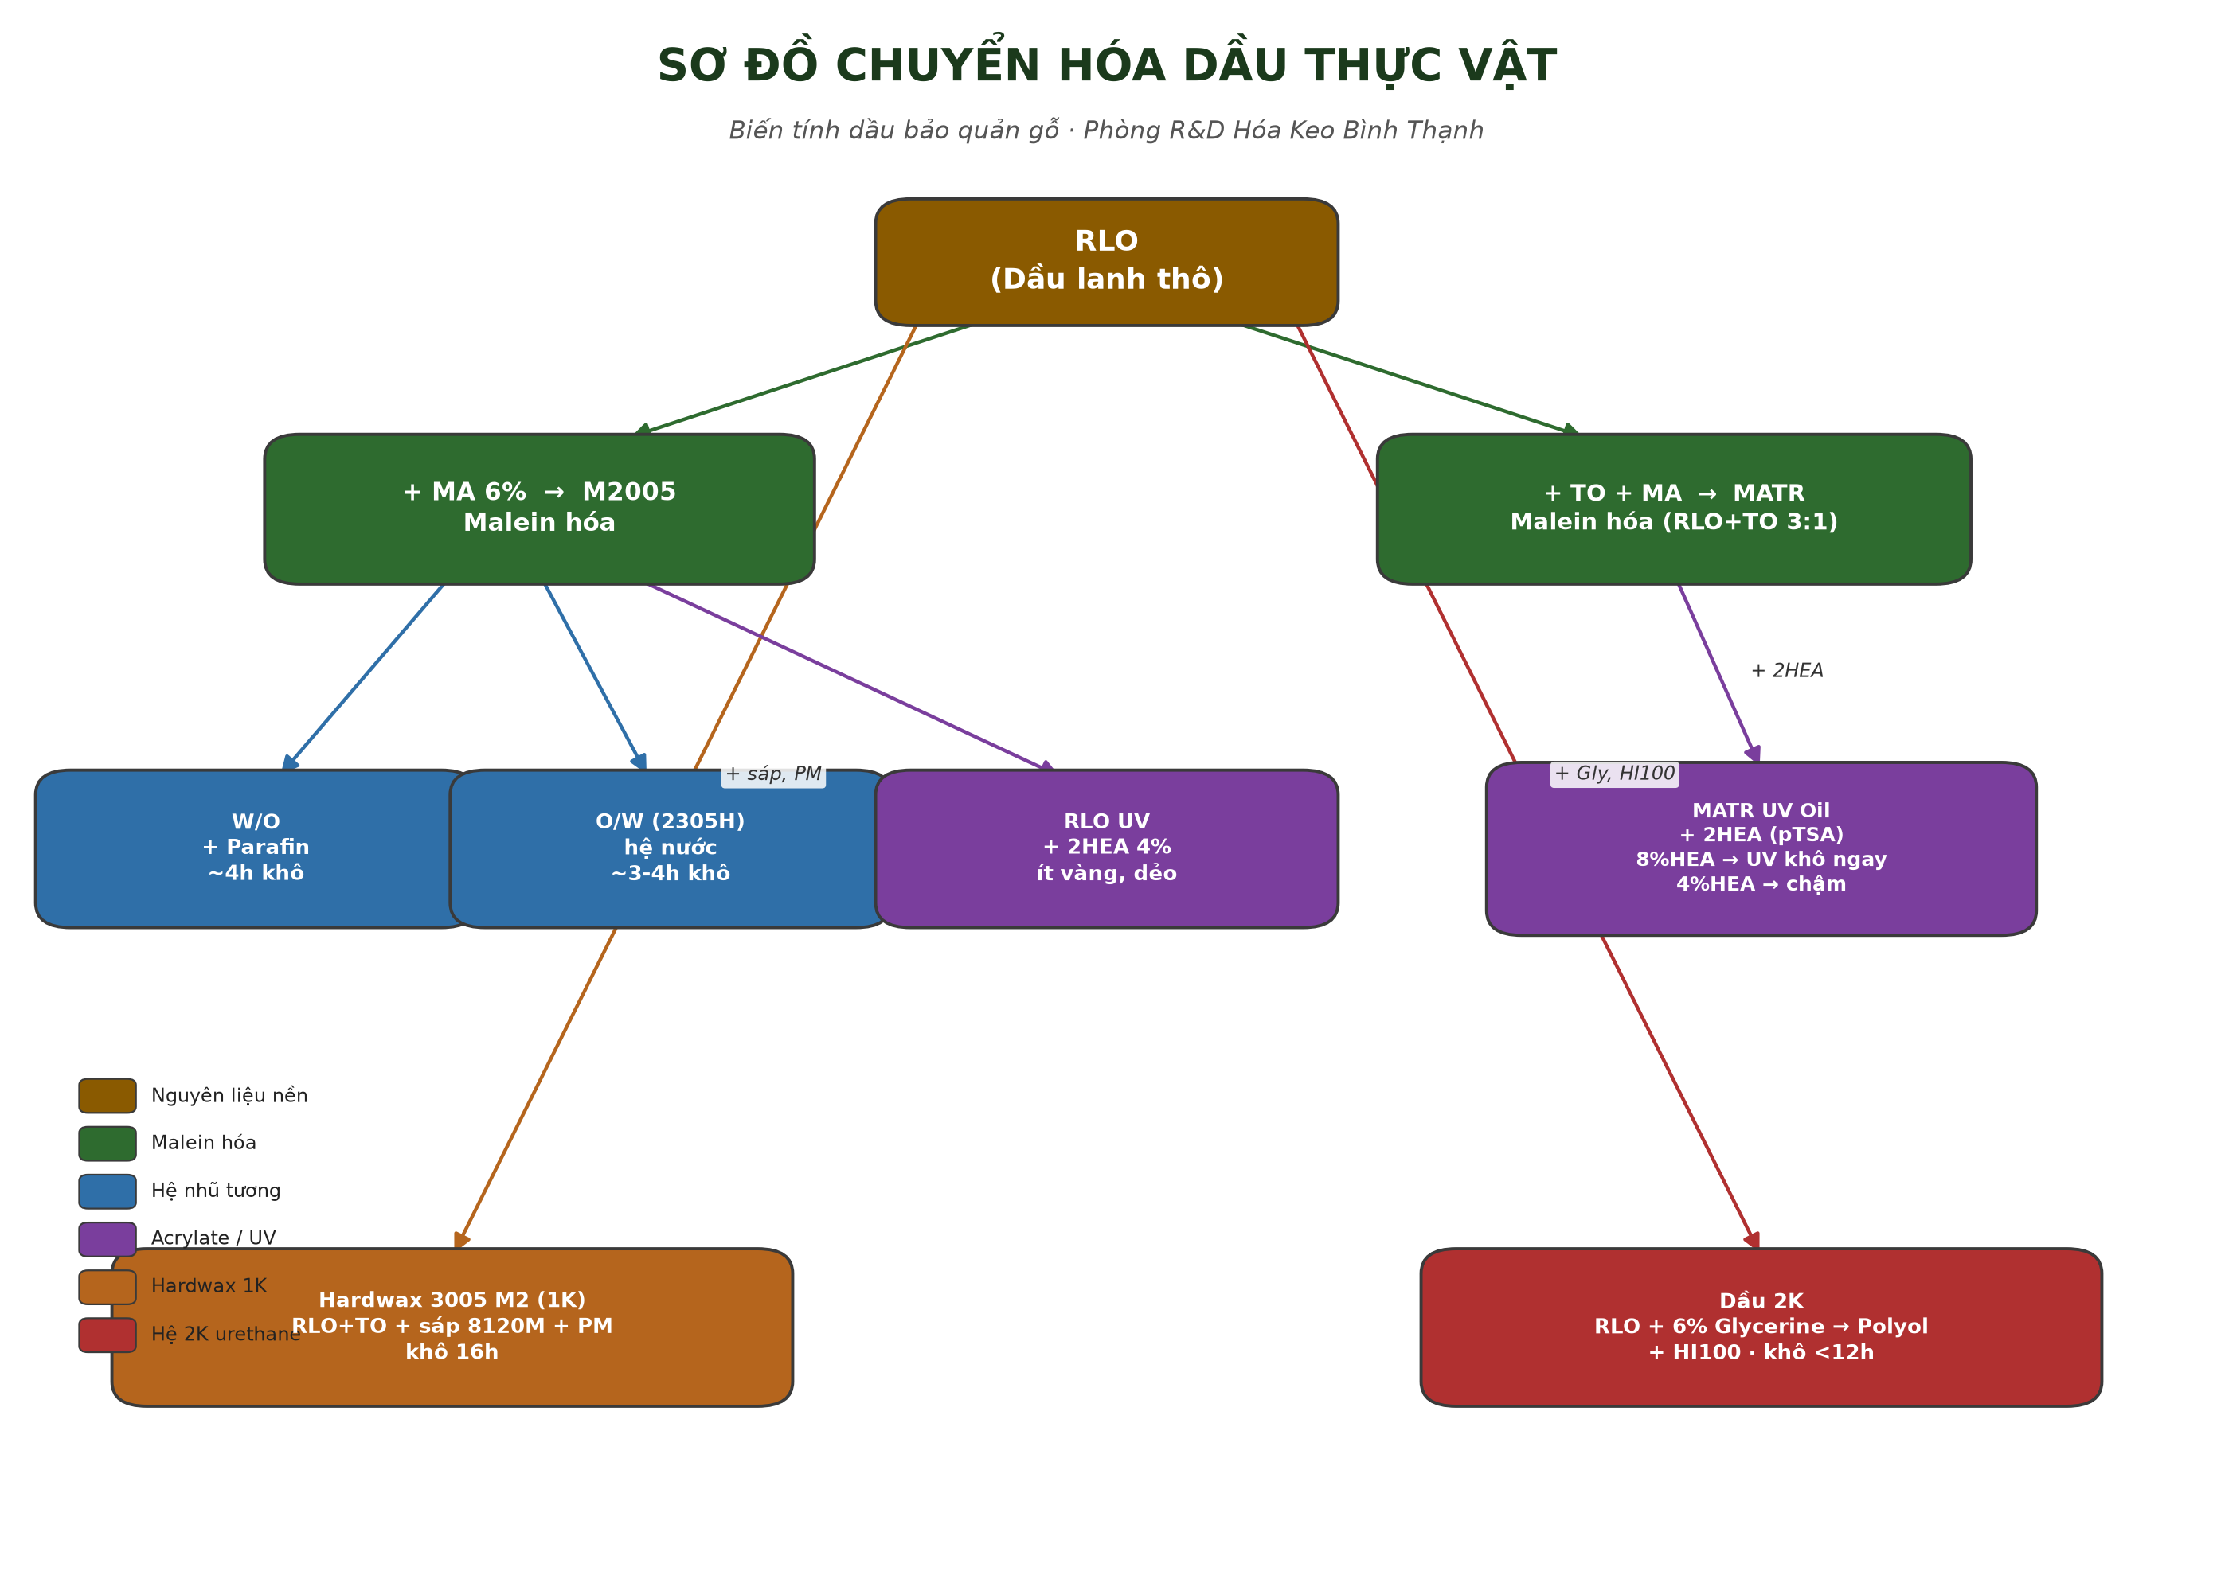
Sơ đồ chuyển hóa dầu thực vật — từ RLO đến các dòng sản phẩm bảo quản gỗ
Định hướng ba giai đoạn
Ngắn hạn: dầu lau nhũ W/O & O/W từ M2005 — giá rẻ, dễ thi công, VOC thấp, cạnh tranh dầu nhập phân khúc thấp-trung.
Trung hạn: Hardwax Oil 1K và RLO UV — nhắm tới đối thủ tầm Rubio Monocoat 1K.
Dài hạn: Hardwax Oil 2K (polyol + HI100) và UV Oil thương mại — cạnh tranh Rubio Monocoat 2C.
Và những câu hỏi còn để ngỏ cho chặng sau: thay dung môi hóa dầu bằng d-Limonene chiết từ vỏ cam, thử hệ 'dual-cure' kết hợp UV và khô tự nhiên, và tiếp tục truy tìm giải pháp cong vênh triệt để. Hành trình biến những giọt dầu thực vật thành lớp phủ bảo vệ gỗ vẫn còn đang tiếp diễn.

— Trần Vũ Linh, Phòng R&D · Tổng hợp từ thực nghiệm 15/12/2025 → 12/06/2026 —

